МБУДО ДШИ Предгорного округа
План дистанционной работы преподавателя Курьяновой А.А.
На 3 четверть 2021-2022 учебного года
По дополнительной предпрофессиональной программе в области изобразительного искусства «Живопись»
по учебному предмету «Рисунок» для 4 ДПП-8 класса
На 3 четверть 2021 – 2022 учебный год.
№ | Дата | Тема |  | Материал | Цели и задачи
1 | 05.02.22 | Линейные зарисовки геометрических предметов. Наглядная перспектива | Формат А3 чертежный лист, карандаш, стерка, линейка. |  | Беседа о перспективе. Линейный рисунок геометрических тел, расположенных на разных уровнях. Анализ перспективных сокращений в зависимости от положения уровня глаз рисующего. Применение линий различного характера для выразительности рисунка.
План урока №6
https://www.youtube.com/watch?v=rcPNw3jwKHY – Подробный видео-урок по перспективе и построению куба.
Задание: На формате А3 основываясь на видео построить кубик в разных видах перспективы основываясь на точки схода и линии горизонта. После того как построите куб в перспективе необходимо вписать в плоскости окружность как показано на картинке.
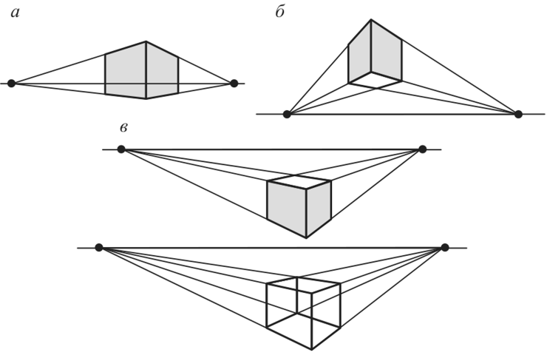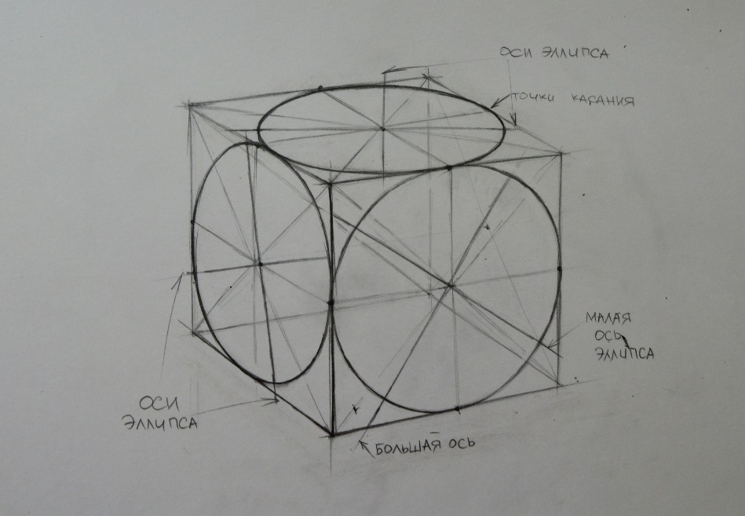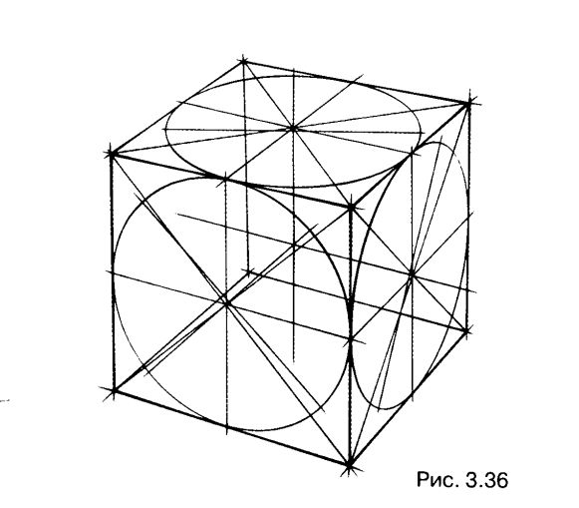
- Контроль усвоения учебного материала
Для дифференцированного контроля за усвоение учебного материала и выполнением заданий рекомендуется : сфотографировать законченные зарисовки и рисунок с обязательной подписью фамилии и имени (полностью) автора-ребенка, фото отправить на электронную почту: anastasiyakuriyanova@gmail.com либо на WhatsApp по номеру 8(961)472-96-49, если нет электронной почты .
Фотографии работ необходимо отправлять сразу по окончанию учебного занятия, согласно расписанию.
7 | 19.02.22 | Светотеневая зарисовка простых по форме предметов | Формат А3 чертежный лист, карандаш, стерка. |  | Знакомство с понятием «светотень». Светотеневая прокладка тона по теням. Понятие о градациях светотени. Передача объемной формы при помощи светотени. Композиция листа. Освещение верхнее боковое.
План урока № 7
- Задание: Тональная зарисовка отдельных предметов быта, фруктов и овощей, простых по форме и светлых по тону (без фона).
https://www.youtube.com/watch?v=AURsBM3pff4&t=12s – Светотень 10 градаций.
https://www.youtube.com/watch?v=1RSHP0x4ZzM – Рисование с натуры как передать объем предметов.
- Контроль усвоения учебного материала
Для дифференцированного контроля за усвоение учебного материала и выполнением заданий рекомендуется : сфотографировать законченные зарисовки и рисунок с обязательной подписью фамилии и имени (полностью) автора-ребенка, фото отправить на электронную почту: anastasiyakuriyanova@gmail.com либо на WhatsApp по номеру 8(961)472-96-49, если нет электронной почты .
Фотографии работ необходимо отправлять сразу по окончанию учебного занятия, согласно расписанию.

